TERMO DE COMPROMISSO
Programa Demanda Social - DS

Declaro, para os devidos fins, que eu, _____________________________, CPF ______________, aluno (a) devidamente matriculado (a) na Universidade/Fundação/Instituto/Associação/Escola/Faculdade_____________________________________________________________no Programa de Pós-Graduação ___________________________________ sob o número de matrícula ___________________, em nível de __________________, tenho ciência das obrigações inerentes à qualidade de beneficiário de bolsa, conforme regulamento vigente do Programa de Demanda Social – DS, anexo à Portaria nº 76, de 14 de abril de 2010, e da Portaria nº 133, de 10 de julho de 2023, e nesse sentido, COMPROMETO-ME a respeitar as seguintes cláusulas:

I –dedicar-me integralmente às atividades do Programa de Pós-Graduação;
II –comprovar desempenho acadêmico satisfatório, consoante às normas definidas pela instituição promotora do curso;
III – realizar estágio de docência de acordo com o estabelecido no art. 18 do regulamento vigente;
VI–ser classificado no processo seletivo especialmente instaurado pela Instituição de Ensino Superior em que realiza o curso;
V– apresentar Declaração de Acúmulo para informar eventuais, bolsas, vínculos empregatícios ou outros rendimentos e obter autorização da Instituição de Ensino Superior ou do Programa de Pós-Graduação, antes do início da vigência da bolsa;
VI-informar à coordenação do Programa de Pós-Graduação, por meio de Declaração de Acúmulo, qualquer alteração referente a acúmulos de bolsas, vínculos empregatícios ou outros rendimentos, para fins de atualização das informações na plataforma de concessão e acompanhamento de bolsas;
VII – não acumular bolsa de mestrado e doutorado no País com outras bolsas, nacionais e internacionais, de mesmo nível, financiadas com recursos públicos federais;
VIII –citar a Coordenação de Aperfeiçoamento de Pessoal de Novel Superior - CAPES em trabalhos produzidos e publicados em qualquer mídia, que decorram de atividades financiadas, integral ou parcialmente, pela referida Fundação, conforme art. 1º da Portaria nº 206, de 4 de setembro de 2018;
IX –assumir a obrigação de restituir os valores despendidos com bolsa, na hipótese de interrupção do estudo, salvo se motivada por caso fortuito, força maior, circunstância alheia à vontade ou doença grave devidamente comprovada.

A inobservância das cláusulas citadas acima, ou se praticada qualquer fraude pelo(a) beneficiário, implicará no cancelamento da bolsa, com a restituição integral e imediata dos recursos, atualizados de acordo com os índices previstos em lei competente, acarretando ainda, a impossibilidade de receber benefícios por parte da CAPES, pelo período de 5 (cinco) anos, contados do conhecimento do fato.

Local e data: ______________________________________________________________________

Assinatura do(a) beneficiário(a) da bolsa:_______________________________________

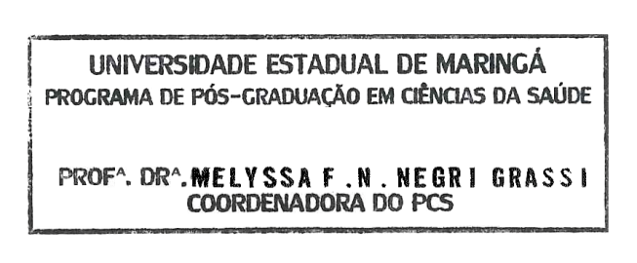
Coordenador(a) do Programa de Pós-Graduação

___________________________________
Carimbo e assinatura

